Задания 11. Внутренняя среда
1. Задание 11 № 44
Почему проводимая вакцинация против гриппа помогает снизить риск заболевания?

1) Она улучшает всасывание питательных веществ.
2) Она способствует выработке антител.
3) Она усиливает кровообращение.
4) Она позволяет лекарствам действовать более эффективно.
2. Задание 11 № 172
Какими клетками уничтожаются бактерии, попавшие в организм человека?

1) красными кровяными клетками крови
2) клетками нефронов почек
3) клетками альвеол лёгких
4) белыми кровяными клетками крови
3. Задание 11 № 204
Что может обеспечить человеку невосприимчивость к инфекционным болезням на длительное время?

1) вакцины
2) эритроциты
3) антибиотики
4) поливитамины
4. Задание 11 № 236
Что может обеспечить человеку быструю невосприимчивость к некоторым инфекционным болезням?

1) антибиотики
2) сыворотки
3) тромбоциты
4) поливитамины
5. Задание 11 № 268
Термин «форменные элементы» применяется при описании клеток

1) кровеносной системы
2) крови
3) печени
4) нервной системы
6. Задание 11 № 300
Где в организме человека происходит разрушение эритроцитов?

1) в печени
2) в почках
3) в поджелудочной железе
4) в лёгких
7. Задание 11 № 332
Какова функция тканевой жидкости в организме человека?

1) транспортирует углекислый газ и кислород
2) регулирует работу внутренних органов
3) обеспечивает фагоцитоз
4) омывает тонкий кишечник
8. Задание 11 № 364
Что из перечисленного входит в состав плазмы крови человека?

1) тромбоциты
2) красные клетки крови
3) сыворотка
4) белые клетки крови
9. Задание 11 № 396
Эритроциты крови имеют большую поверхность за счёт

1) выростов клеток
2) наличия одного ядра
3) двояковогнутой формы
4) ложноножек
10. Задание 11 № 428
Выделительные процессы, происходящие в организме, направлены на

1) освобождение организма от остатков непереваренных органических веществ
2) выведение из сальных желёз на поверхность кожи кожного сала
3) удаление веществ, отрицательно влияющих на процессы пищеварения
4) поддержание постоянства внутренней среды организма
11. Задание 11 № 460
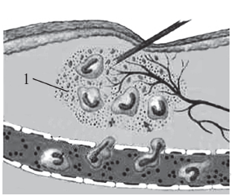Рассмотрите схему воспалительного процесса. Что на ней обозначено под цифрой 1?

1) кровеносный сосуд
2) лейкоцит
3) бактерия
4) нерв
12. Задание 11 № 492
Тромб, закупоривающий повреждённое место сосуда, образуется из сети нитей

1) фибриногена
2) тромбина
3) фибрина
4) разрушающихся тромбоцитов
13. Задание 11 № 524
Разрушение эритроцитов происходит в

1) красном костном мозге
2) капиллярах
3) селезёнке и печени
4) лёгких
14. Задание 11 № 556
Эритроциты не слипаются друг с другом, если человеку при переливании вводится кровь,

1) принадлежащая любому здоровому человеку
2) имеющая достаточное количество солей кальция
3) содержащая необходимую концентрацию витаминов
4) соответствующая его группе крови
15. Задание 11 № 588
В образовании антител принимают участие

1) эритроциты
2) тромбоциты
3) фагоциты
4) лимфоциты
16. Задание 11 № 620
Лечебная сыворотка отличается от вакцины тем, что в ней содержатся

1) белки фибрин и фибриноген
2) убитые возбудители заболевания
3) ослабленные возбудители заболевания
4) готовые антитела против возбудителя инфекции
17. Задание 11 № 652
Лейкоциты способны передвигаться за счёт

1) ложноножек
2) сократительных волокон
3) наличия в цитоплазме пузырьков воздуха
4) сокращения сократительных вакуолей
18. Задание 11 № 716
Некоторые лейкоциты называют фагоцитами за

1) способность передвигаться и покидать кровеносные сосуды
2) выработку ими антител
3) способность поглощать и переваривать инородные частицы
4) выработку ими фибриногена
19. Задание 11 № 748
Какие клетки входят в состав лимфы?

1) лейкоциты
2) эритроциты
3) миоциты
4) эпителиоциты
20. Задание 11 № 780
Пассивный искусственный иммунитет у человека

1) возникает как результат действия лечебной сыворотки
2) вырабатывается после перенесённого инфекционного заболевания
3) формируется после введения вакцины
4) является наследственным
21. Задание 11 № 812
Лейкоциты, в отличие от других форменных элементов крови, способны

1) сохранять форму своего тела
2) вступать в непрочное соединение с кислородом
3) выходить из капилляров в межклеточное пространство
4) вступать в непрочное соединение с углекислым газом
22. Задание 11 № 844
Рассмотрите схему воспалительного процесса.
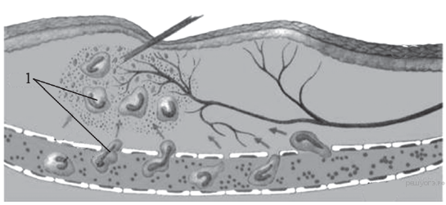
Что на ней обозначено под цифрой 1?

1) лейкоциты
2) нервы
3) бактерии
4) кровеносные сосуды
23. Задание 11 № 876
Рассмотрите схему воспалительного процесса.
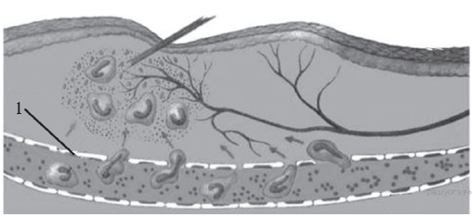
Что на ней обозначено под цифрой 1?

1) бактерия
2) лейкоцит
3) капилляр
4) нерв
24. Задание 11 № 940
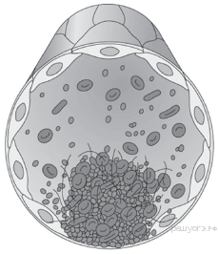На рисунке изображён фрагмент кровеносного капилляра. Какой процесс протекает в этот момент в кровеносном сосуде?

1) фагоцитоз
2) образования эритроцитов
3) образование антител
4) образование тромба
25. Задание 11 № 972
В каком случае указана третья положительная группа крови?

1) A(II)Rh+
2) B(III)Rh+
3) 0(I)Rh+
4) B(III)Rh–
26. Задание 11 № 1036
Какую роль играют тромбоциты в крови человека?

1) участвуют в её свёртывании
2) переносят питательные вещества
3) переносят конечные продукты обмена веществ
4) участвуют в фагоцитозе
27. Задание 11 № 1068
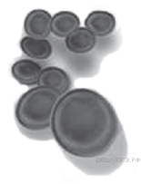Как называют клетки, изображённые на рисунке?

1) миоциты
2) лейкоциты
3) эритроциты
4) эпителиоциты
28. Задание 11 № 1100
Одна из причин малокровия у человека — это

1) недостаток железа в пище
2) недостаток сахара
3) жизнь в горах
4) повышенное содержание эритроцитов
29. Задание 11 № 1132
В стеклянные стаканы, заполненные растворами поваренной соли различной концентрации, поместили эритроциты. Рассмотрите рисунки и определите по внешнему виду эритроцита концентрацию раствора в сосуде А, если в крови в норме она составляет 0,9%.
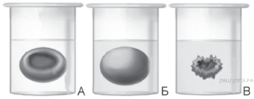

1) 1,2%
2) 0,9%
3) 0,7%
4) 0,3%
30. Задание 11 № 1164
Какую функцию выполняет кровь в организме человека?

1) опорную
2) рефлекторную
3) гуморальную
4) строительную
31. Задание 11 № 1196
Если эритроцит человека поместить в физиологический раствор, то он

1) не изменится
2) слипнется с другими
3) набухнет
4) сморщится
32. Задание 11 № 1228
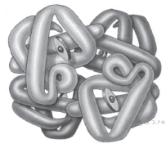В каких клетках организма человека содержится изображённая молекула белка гемоглобина?

1) миоцитах
2) лейкоцитах
3) эритроцитах
4) тромбоцитах
33. Задание 11 № 1260
Если эритроцит человека поместить в раствор с большим содержанием соли, то он

1) набухнет
2) не изменится
3) сморщится
4) слипнется с другими
34. Задание 11 № 1291
До применения вакцины многие дети в нашей стране болели коклюшем. Какой иммунитет возникает после перенесения ребёнком этого инфекционного заболевания?

1) естественный врождённый
2) естественный приобретённый
3) искусственный активный
4) искусственный пассивный
35. Задание 11 № 1360
Пётр уже 3 минуты сидит в парилке, температура в которой 90°С. Какая температура у Петра в брюшной полости?

1) около 37°С
2) выше 37°С, но ниже 42°С
3) между 37°С и 90°С
4) почти 90°С
36. Задание 11 № 1391
Анна, не одеваясь, вышла зимой на балкон снять сушащееся там белье. Температура на балконе −5 °С, Анна провела на балконе 7 минут. Какая температура была в брюшной полости Анны перед возвращением в комнату?

1) около 0 °С
2) между 10 °С и 37 °С
3) от 0 °С до 37 °С
4) около 37 °С
37. Задание 11 № 1424
К развитию какой болезни приводит дефицит витамина D?

1) цинга
2) рахит
3) гипотиреоз
4) синдром Дауна
38. Задание 11 № 1456
К развитию какой болезни приводит дефицит витамина С?

1) синдром Дауна
2) гипотиреоз
3) цинга
4) рахит
39. Задание 11 № 1488
Какая система человека активизируется при проникновении в кровь чужеродных белков?

1) нервная
2) иммунная
3) пищеварительная
4) кровеносная
40. Задание 11 № 1520
Какая система человека активизируется при проникновении в кровоток бактерий?

1) кровеносная
2) нервная
3) лимфатическая
4) иммунная
41. Задание 11 № 1572
Пострадавшему от укуса бешеной собаки следует ввести

1) лекарства, ослабляющие боль от укуса
2) антибиотики
3) ослабленных возбудителей болезни
4) готовые антитела
42. Задание 11 № 1604
Одной из причин малокровия может быть

1) недостаток железа в пище
2) повышенное содержание эритроцитов
3) жизнь в горах
4) недостаток сахара
43. Задание 11 № 1665
Какая из перечисленных желёз участвует в регуляции водно-солевого обмена в организме человека?

1) поджелудочная
2) щитовидная
3) надпочечник
4) гипофиз
44. Задание 11 № 1697
Какая из перечисленных желёз участвует в поддержании постоянной концентрации глюкозы в крови человека?

1) щитовидная
2) надпочечник
3) гипофиз
4) поджелудочная
45. Задание 11 № 1873
К какому из перечисленных ниже понятий относится поддержание постоянства температуры тела человека?

1) трансформация
2) катаболизм
3) гомеостаз
4) партеногенез
46. Задание 11 № 1905
К какому из перечисленных ниже понятий относится поддержание постоянства концентрации глюкозы в крови?

1) гомеостаз
2) партеногенез
3) катаболизм
4) трансформация
47. Задание 11 № 1937
Термин «форменные элементы» применяется при описании клеток

1) нервной системы
2) кровеносной системы
3) крови
4) печени
48. Задание 11 № 1969
Процесс свертывания крови у человека может нарушиться при недостатке в организме

1) магния
2) железа
3) натрия
4) кальция
49. Задание 11 № 2002
Введение в кровь препарата ослабленных возбудителей заболевания приводит к формированию иммунитета

1) искусственного активного
2) искусственного пассивного
3) естественного врождённого
4) естественного приобретённого
50. Задание 11 № 2034
Лейкоциты, в отличие от других форменных элементов крови, способны

1) сохранять форму своего тела
2) вступать в непрочное соединение с кислородом
3) вступать в непрочное соединение с углекислым газом
4) выходить из капилляров в межклеточное пространство
51. Задание 11 № 2078
Увеличение числа лейкоцитов в крови свидетельствует о

1) повышении скорости свёртывания крови
2) понижении давления крови
3) наличии воспалительного процесса
4) развивающемся малокровии
52. Задание 11 № 2110
Процесс свёртывания крови начинается с

1) разрушения тромбоцитов
2) понижения давления крови в сосуде
3) накопления в сосуде венозной крови
4) превращения фибрина в фибриноген

